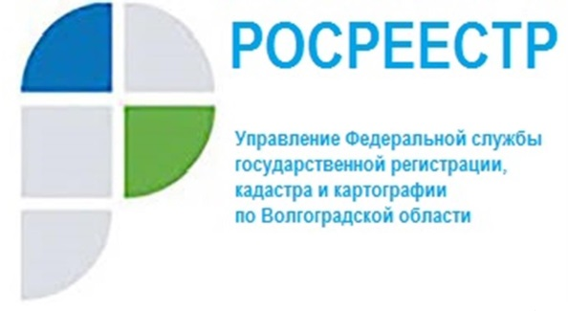

Уникальные документы государственного фонда данных, полученные в результате проведения землеустройства

В государственном фонде данных, полученных в результате проведения землеустройства, Управления Росреестра по Волгоградской области находится на хранении огромное количество документов, изготовленных различными юридическими лицами и индивидуальными предпринимателями.
К таким документам относятся: материалы почвенного и геоботанического обследования колхозов и совхозов, материалы мониторинга земель в границах сельских или городских поселений, схемы землеустройства и перераспределения земель муниципальных районов, материалы инвентаризации земель различных категорий, проекты перераспределения земель сельскохозяйственных предприятий, проекты внутрихозяйственного землеустройства колхозов и совхозов и другие документы.
Многие документы изготовлены более 40 лет назад, что придает им особую значимость и уникальность, так как ни в каком другом государственном учреждении или архиве не хранятся подобные документы. Некоторые из них имеют научное значение и практическое применение.
Уникальность документов заключается в том, что для их создания привлекались специалисты разных квалификаций.

Например, для изготовления материалов почвенного обследования территории колхоза или совхоза привлекались квалифицированные специалисты - почвоведы. Данная работа проводилась на протяжении 2 лет в 2 этапа. На 1 этапе: в полевых условиях осуществлялся отбор образцов почвенного грунта со слоев почвенного разреза (копались ямы глубиной до 1,5 метров) и проводилось полевое обследование хозяйства на подверженность территории негативными процессами - водной или ветровой эрозией. На 2 этапе: в специальных лабораториях исследовались образцы почвенного грунта по механическому составу и качественному состоянию земли, составлялась легенда почвенных разновидностей по типам и подтипам почв по результатам которой изготавливалась почвенная карта и формировался почвенный очерк.
«Информация, содержащаяся в материалах почвенного обследования, является одной из составляющих при определении кадастровой оценки земель различных категорий. Материалы почвенного обследования используются для создания экологических паспортов муниципальных образований сельских и городских поселений. Большой интерес к материалам почвенного обследования проявляется у преподавателей, аспирантов и студентов Волгоградского государственного аграрного университета, для использования информации в своих научных, дипломных и курсовых работах», - прокомментировала заместитель руководителя Татьяна Штыряева.

С уважением,
Балановский Ян Олегович,
Пресс-секретарь Управления Росреестра по Волгоградской области
Mob: +7(937) 531-22-98
E-mail: pressa@voru.ru

